**Organizer na łóżeczko miś podróżnik**

**W jaki sposób uporządkować przestrzeń w pokoju małego dziecka? Gdzie trzymać najpotrzebniejsze przedmioty? Sprawdź <strong>organizer na łóżeczko miś podróżnik</strong> w sklepie Baby and Mam.**

**Organizer na łóżeczko miś podróżnik - wygodny i uroczy przybornik**

Przybornik - **organizer na łóżeczko miś podróżnik** jest bardzo praktycznym akcesorium wyprodukowanym przez firmę Lullalove. Bez trudu można przymocować go do łóżeczka niemowlęcia i przechowywać tam wszystkie najpotrzebniejsze rzeczy, bez których młoda mama nie może się obejść. W przyborniku znajdzie się miejsce między innymi na: nawilżające chusteczki, zapas pieluszek, smoczki, butelka do karmienia.

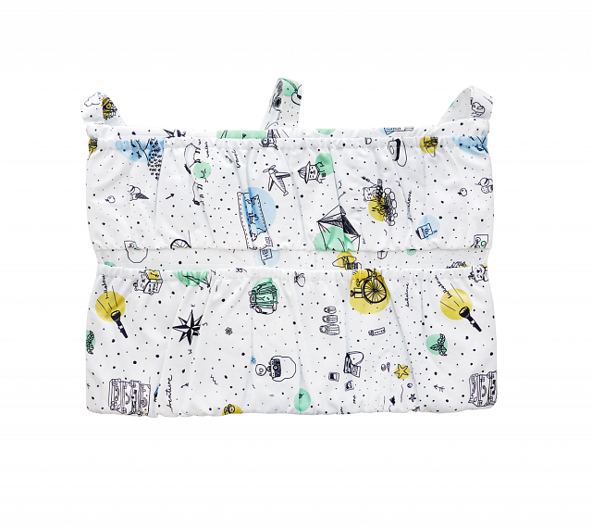

**Z czego zbudowany jest organizer na łóżeczko miś podróżnik?**

*Organizer na łóżeczko miś podróżnik* posiada wymiary około 49 cm x 35 cm. Wykonany został z najwyższą starannością z bezpiecznych dla dziecka materiałów. W skład przybornika wchodzą 100% bawełna oraz wypełnienie silikonowe. Wszystkie materiały posiadają certyfikat Oeko-Tex standard 100 klasa niemowlęca. Gruba włóknina utrzymuje stabilny kształt organizera podczas codziennego użytkowania.

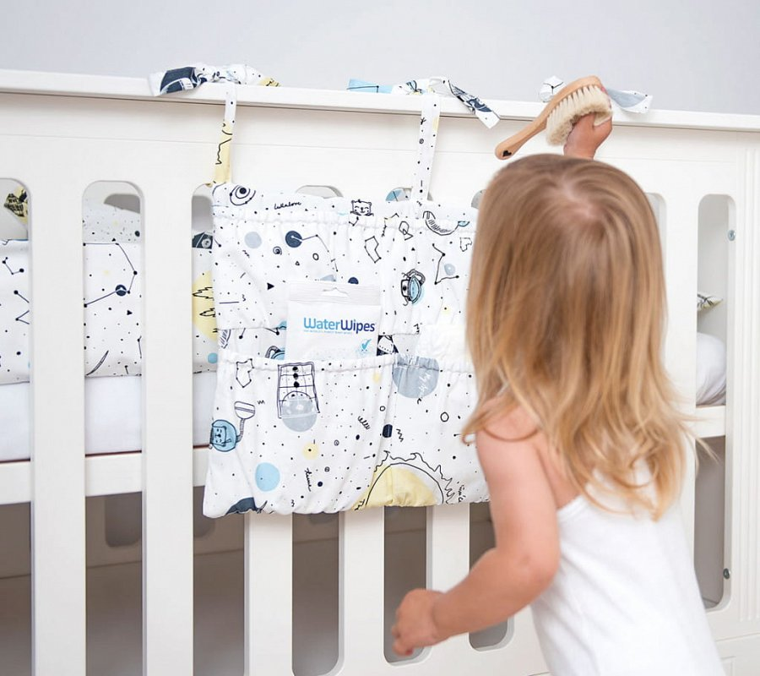

**Jakie inne produkty znajdują się w ofercie Baby and Mam?**

Sklep internetowy Baby and Mam oferuje mnóstwo ślicznych produktów, które powinny znaleźć się w każdej wyprawce dla maluszka. Wybierz funkcjonalny [organizer na łóżeczko miś podróżnik](https://babyandmam.pl/organizer-na-lozeczko-mis-podroznik-lullalove) i zachowaj wszystkie niezbędne rzeczy w zasięgu ręki. Zapraszamy na zakupy!